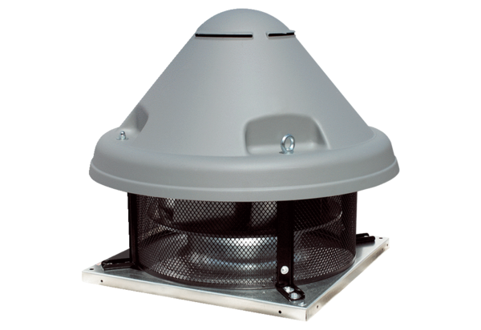Radiální střešní ventilátor DRD H 90/6 ExObsah dodávky: 1 kusSortiment: C
Typové číslo: 0073.0544Výrobce: MAICO

